Universität Leipzig
Sportwissenschaftliche Fakultät
Institut für Sportpsychologie und Sportpädagogik
(Leiter/in: [Name einfügen])

Masterarbeit
im Studiengang
[Studiengang einfügen]

[Thema der Arbeit]

verlegt von:
[Herrn Max Mustermann]
Geboren am [28. April 1995 in Leipzig]

Tag der Einreichung: [01.01.2020]
Betreuer/-in: [Professorin Dr. A.-M. Elbe]
Gutachter/-in: [Professor Dr. A.-M. Elbe]
[Dr. Franziska Lautenbach]

Universität Leipzig [2020]

Zusammenfassung
[Die Zusammenfassung sollte einen Absatz und zwischen 150 und 200 Wörter umfassen. Sie wird nicht eingezogen. Abschnittstitel, wie das Wort Zusammenfassung oben, werden nicht als Überschriften angesehen und verwenden daher kein Überschriftsformat, wie etwa “fett“. Verwenden Sie stattdessen die Formatvorlage “Abschnittstitel“. Alle Formatvorlagen für diese Vorlage sind im Menüband auf der Registerkarte “Start“ im Katalog “Formatvorlagen“ verfügbar.]
Stichwörter: [Hier klicken, um Stichwörter hinzuzufügen.]

Bibliographische Beschreibung und Referat

Universität Leipzig, Sportwissenschaftliche Fakultät
Institut für Sportpsychologie und Sportpädagogik
Masterarbeit
[Studiengang einfügen]
Hauptsachtitel:
[Titel einfügen]
…………………………………………………………………………………………………

Verfasser/in:
Name:[Mustermann] Vorname:[Max] Matrikelnummer: [xxxxx]

Erscheinungsjahr:[2019] Seitenzahl: [68]
Abbildungen:[12] Anlagen: [6]

REFERAT:
[ca. 30 Zeilen Text]
Hier wird erneut die Zusammenfassung/das Abstract erwartet.

Inhaltsverzeichnis
Zusammenfassung I
Bibliographische Beschreibung und Referat II
Inhaltsverzeichnis III
Abkürzungsverzeichnis IV
Abbildungsverzeichnis V
Tabellenverzeichnis VI
[Titel der Abschlussarbeit (Dieser Abschnitt ist die Einleitung, wird aber nicht mehr so betitelt)] 1
[Theorie und Forschungsstand] 1
[Forschungsfrage/n und Hypothese/n] 2
[Methodik] 2
[Versuchspersonen] 2
[Material] 2
[Überschrift]. 2
[Versuchsablauf] 2
[Datenanalyse] 2
[Ergebnisse] 2
[Deskriptive Daten] 2
[Ergebnisse für Hypothese 1] 3
[Ergebnisse für Hypothese 2] 3
[Diskussion] 4
[Zusammenfassung und Ausblick] 4
Literaturverzeichnis 5
[Anhang A] 6
Selbstständigkeitserklärung 7

Abkürzungsverzeichnis
Abb. Abbildung
bzw. beziehungsweise
ca. circa
M Mittelwert
N Stichprobenumfang
n Teil des gesamten Stichprobenumfanges

Abbildungsverzeichnis
Abbildung 1 1
Abbildung 2 3

Tabellenverzeichnis
Tabelle 1 3

[Titel der Abschlussarbeit (Dieser Abschnitt ist die Einleitung, wird aber nicht mehr so betitelt)]
[Der einzufügende Text beginnt mit einem Einschub und wird direkt unterhalb der Überschrift begonnen. Kapitelüberschriften werden fortlaufend (ohne extra Zeile oder neue Seite) begonnen.]

[Theorie und Forschungsstand]
[Der einzufügende Text beginnt mit einem Einschub und wird direkt unterhalb der Überschrift begonnen. Kapitelüberschriften werden fortlaufend (ohne extra Zeile oder neue Seite) begonnen.]
Abbildung 1
[Abbildungsbezeichnung eingeben; Abbildungen immer in Schwarz-Weiß und gerahmt].
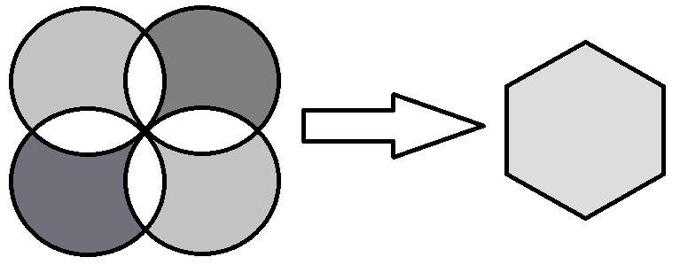
Anmerkungen. [Anmerkungen enthalten Erklärungen von Abkürzungen, Besonderheiten und Urheberrechtsinformationen.]
Wenn eine Abbildung oder eine Tabelle verwendet wird, muss auf diese im Text hingewiesen werden.

[Forschungsfrage/n und Hypothese/n]

[Methodik]
[Der einzufügende Text beginnt mit einem Einschub und wird direkt unterhalb der Überschrift begonnen. Kapitelüberschriften werden fortlaufend (ohne extra Zeile oder neue Seite) begonnen.]

[Versuchspersonen]
[Der einzufügende Text beginnt mit einem Einschub und wird direkt unterhalb der Überschrift begonnen. Kapitelüberschriften werden fortlaufend (ohne extra Zeile oder neue Seite) begonnen.]

[Material]
[Überschrift]. [Setzen Sie einen Punkt am Ende einer Überschrift in der Zeile. Beachten Sie, dass Sie folgende Absätze mit eigenen Überschriften beginnen können, wenn es angebracht ist.]
[Überschrift]. [Achten Sie bei der Verwendung von Überschriften darauf, keine Ebenen auszulassen. Der Text beginnt in derselben Zeile.]
[Überschrift]. [Beispieltext--- Beispieltext---]

[Versuchsablauf]

[Datenanalyse]

[Ergebnisse]

[Deskriptive Daten]
[Der einzufügende Text beginnt mit einem Einschub und wird direkt unterhalb der Überschrift begonnen. Kapitelüberschriften werden fortlaufend (ohne extra Zeile oder neue Seite) begonnen.]

[Ergebnisse für Hypothese 1]
[Der einzufügende Text beginnt mit einem Einschub und wird direkt unterhalb der Überschrift begonnen. Kapitelüberschriften werden fortlaufend (ohne extra Zeile oder neue Seite) begonnen.]
Tabelle 1
[Tabellenbezeichnung einfügen; zudem: Tabellen immer ohne senkrechte Trennlinien]
Prädikator | SE | t | p
R | 0.30 | 34.45 | < .001
T | 0.06 | 2.22 | .223
Geschlecht | 0.40 | 2.34 | .030
Anmerkungen. R² = .05 (N = 566, p < .001). R = Radsportler; T = Triathleten.

[Ergebnisse für Hypothese 2]
Abbildung 2
Beispielabbildung eines Graphen
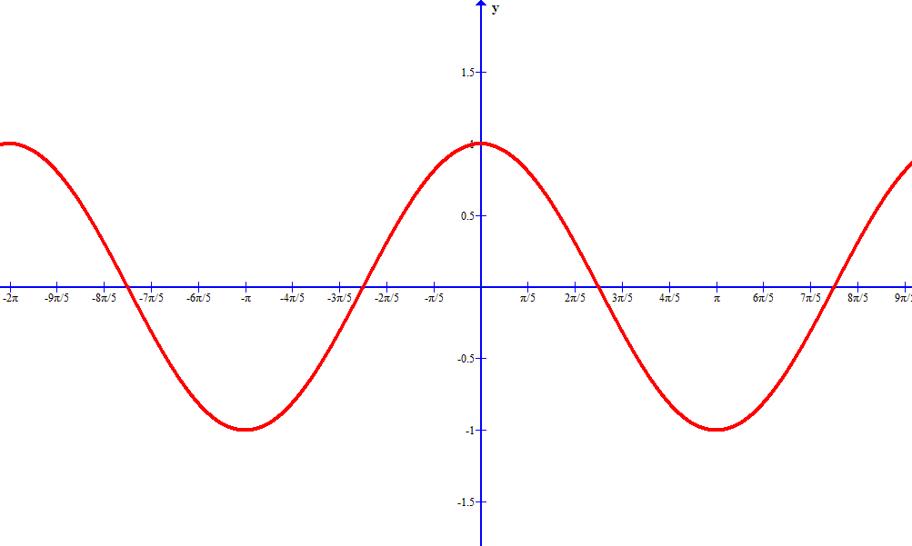
Anmerkungen. [Anmerkungen enthalten Erklärungen von Abkürzungen, Besonderheiten und Urheberrechtsinformationen.]

[Diskussion]
[Der einzufügende Text beginnt mit einem Einschub und wird direkt unterhalb der Überschrift begonnen. Kapitelüberschriften werden fortlaufend (ohne extra Zeile oder neue Seite) begonnen.]

[Zusammenfassung und Ausblick]
[Der einzufügende Text beginnt mit einem Einschub und wird direkt unterhalb der Überschrift begonnen. Kapitelüberschriften werden fortlaufend (ohne extra Zeile oder neue Seite) begonnen.]

Literaturverzeichnis
[Die Quellenangaben beginnen auf einer eigenen Seite. Die anschließende Seite kann mit dem Feature Zitate und Literaturverzeichnis erstellt werden, welches auf der Registerkarte “Referenzen“ verfügbar ist. Dieses Feature enthält eine Formatvorlagenoption zum Formatieren Ihrer Quellenangaben gemäß APA, sechste Auflage. Sie können dieses Feature ebenfalls für Literaturverweise im Text verwenden, die mit ihrer Quelle verknüpft sind. Dabei ist dringend zu beachten, dass in beiden Fällen eine Anpassung an die Standards nach APA, siebte Auflage erfolgen muss. Um einen Literaturverweis anzupassen, klicken Sie mit der rechten Maustaste darauf und klicken Sie dann auf “Zitat bearbeiten“.]

[Anhang A]
[Beispieltitel: Beschreibung des Anhangs]
[Verwenden Sie für jeden Anhang eine neue Seite. Bei mehreren Anhängen betiteln Sie die Seite mit Anhang A, Anhang B, ... in der Reihenfolge, in der diese im Text vorkommen. Jeder Anhang sollte mindestens einmal im Text erwähnt werden. Die Anhänge sollten zusätzlich beschreibende Titel bekommen. Besteht ein Anhang aus mehreren Tabellen oder Abbildungen, betiteln Sie diese mit dem Buchstaben des Anhangs und einer Zahl (z.B. Tabelle A1, Tabelle A2, ...).]

Selbstständigkeitserklärung
Ich versichere, dass ich die vorliegende Arbeit ohne unzulässige Hilfe und ohne Benutzung anderer als der angegebenen Hilfsmittel angefertigt habe. Die aus fremden Quellen direkt (als Zitate) oder indirekt (dem Sinn nach) übernommenen Textstellen und Gedanken sind in der Arbeit als solche kenntlich gemacht worden. Bei der Auswahl und Auswertung des Materials sowie bei der Herstellung des Manuskripts habe ich Unterstützungsleistungen von folgenden Personen erhalten:
………………………………………………………………………………………………….…………………………………………………………………………………………………
Datum, Unterschrift: ………………………………………………………………………………………………......
Ich versichere, dass mein Beitrag an der vorliegenden Gruppenarbeit in der Auflistung der Anteile der beteiligten Bearbeiter wahrheitsgemäß wiedergegeben wurde. Ich versichere, dass ich meinen Anteil an der vorliegenden Arbeit ohne unzulässige Hilfe und ohne Benutzung anderer als der angegebenen Hilfsmittel angefertigt habe. Die aus fremden Quellen direkt (als Zitate) oder indirekt (dem Sinn nach) übernommenen Textstellen und Gedanken sind in der Arbeit als solche kenntlich gemacht worden. Bei der Auswahl und Auswertung des Materials sowie bei der Herstellung des Manuskripts haben wir Unterstützungsleistungen von folgenden Personen erhalten:
……………………………………………………………………………………………………………………………………………………………………………………………………

Name: [Max Mustermann] Datum, Unterschrift: ………………………………….

Name: [Siggi Sportlich] Datum, Unterschrift: ………………………………….

Fußnoten sollten nur verwendet werden, wenn dies absolut nötig ist. Sie sollten maximal einen Gedanken beinhalten, ansonsten sollte sich für einen zusätzlichen Paragrafen entschieden werden. Fußnoten erscheinen am Ende der Seite auf der sie auftauchen.

